**【様式２：避難所の開放スペース等（学校の例）】**

|  |  |
| --- | --- |
| 分　　類 | 部　　屋　　名 |
| ◎第一次避難スペース  　・福祉避難スペース | ・体育館  　・多目的室 |
| ・第二次避難スペース | ・校舎１階～○階普通教室 |
| 《避難所運営用》  　◎受付所  　◎事務室  　・運営本部室  　◎広報場所  　・会議場所  　・仮眠所（避難所運営者用） | ・体育館入り口付近  　・受付近く（重要物等は校長室で保管）  　・受付付近 |
| 《救援活動用》  　◎救護室  　・物資等の保管室（夜間管理等）  　・物資等の配布場所  　・特設公衆電話の設置場所  　・相談所 | ・保健室 |
| 《避難生活用》  　◎一般居住スペース  　◎要配慮者居住スペース  　◎発熱者・濃厚接触者スペース  　◎更衣室（兼授乳場所）（女性専用を考慮）  　・休憩所  　・調理場（電気調理器具用）  　・遊戯場、勉強場所 | ・体育館、教室  　・教室  　・教室 |
| 《屋外》  　・仮設トイレ（要配慮者・女性専用を考慮）  　・ゴミ集積場  　・喫煙場所  　・物資等の荷下ろし場  　・配布場所  　・炊事・炊き出し場  　・仮設入浴場  　・洗濯・物干し場（女性専用を考慮）  　・駐輪・駐車場（原則として自動車の乗り入れは認めない）  　・ペット専用飼育場 |  |
| 《利用しない部屋》  　校長室、職員室、事務室、理科実験室、家庭科室など危険物のある特別教室 | |
| 《予備スペース》  　応急遺体安置場所（原則として避難所には遺体を安置しないが、災害の状況によりやむを得ない場合は、避難スペースとして隔離した位置に確保する。） | |

　※　◎印の付いたスペースは、避難所開設当初から設けるようにする。

　　　（施設配置図等に、上記の内容を図示する。）

**【避難所のレイアウトを決めます。（レイアウト例）】**



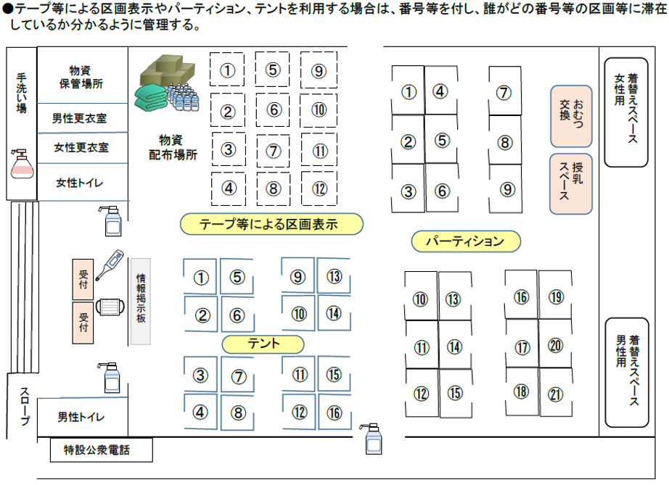

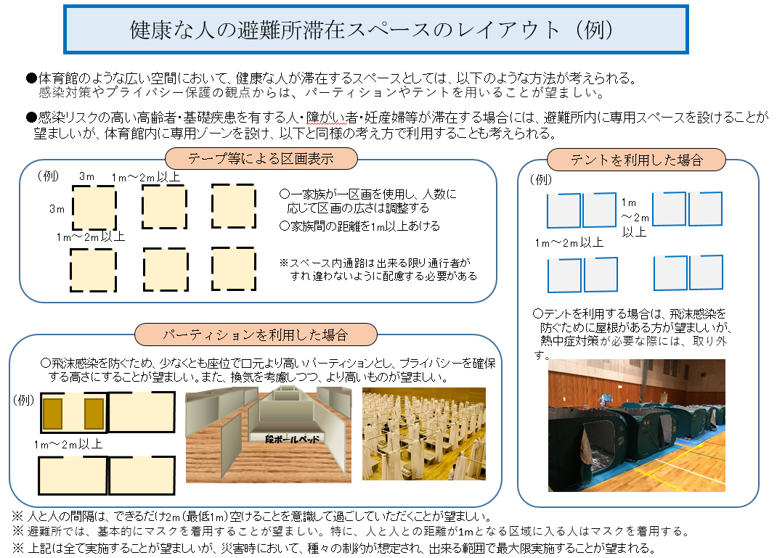

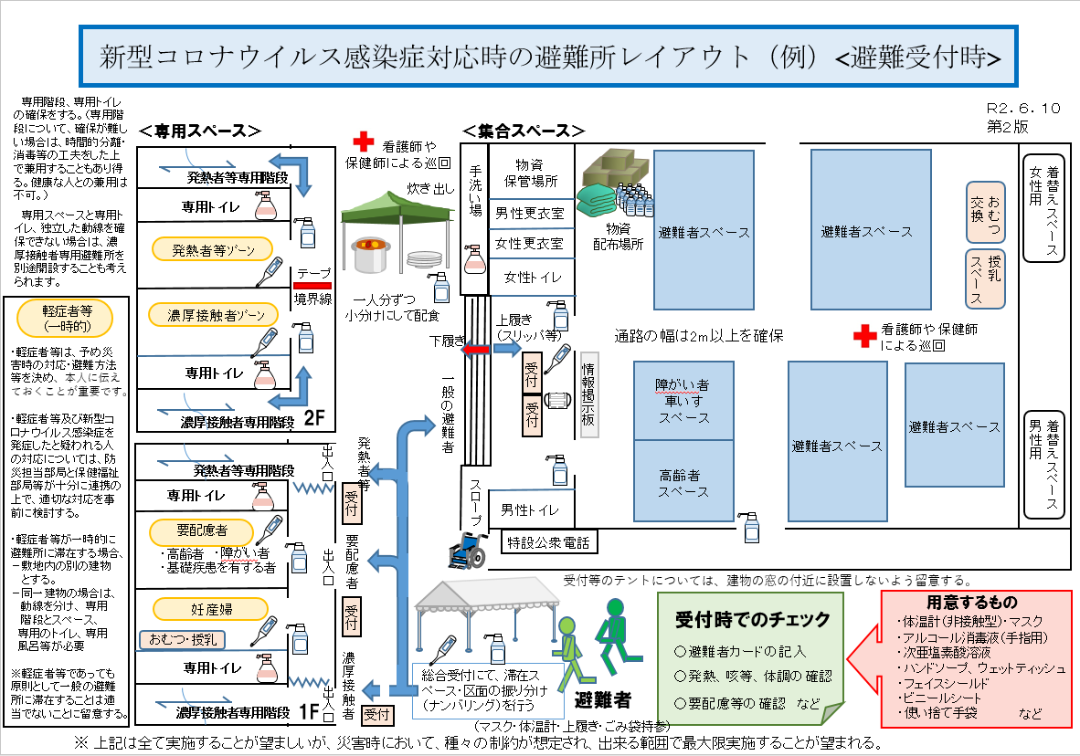

《避難所運営事務用品等の例》

|  |  |
| --- | --- |
| 事務用品 | ボールペン、カッター、カッター台、セロテープ、ガムテープ、マジック、クリップ、  画びょう、コピー用紙、模造紙、電卓　等 |
| 清掃用品 | ほうき、ちりとり、モップ、ゴミ袋、石けん、洗剤、ゴム手袋、軍手、マスク、ゴーグル 等 |
| その他 | 自転車、無線機、トランシーバー、懐中電灯、台車、テント、消火器 等 |

《備蓄すべき物資、災害時要配慮者に対応した食料・生活物資の例》

|  |  |  |
| --- | --- | --- |
|  | 一　　般 | 災害時要配慮者対応 |
| 食料・水 | 乾パン、アルファ米、ペットボトル水 | ビスケット、缶詰かゆ、粉ミルク、離乳食、栄養補助食品　等 |
| 生活物資 | 毛布、タオル、トイレットペーパー、ポリ袋、ポリバケツ、懐中電灯、乾電池、ビニールシート、カイロ、清拭剤、マスク　消毒液　等 | ほ乳瓶、生理用品、紙おむつ（乳幼児用、大人用）、電気ポット、カセットコンロ、ストーブ、車イス　マスク　消毒液　ゴーグル　等 |
| その他 | 仮設トイレ | ポータブルトイレ |

　水・食料・生活物資は、避難所にいる・いないに関わらず、必要とする被災者に区別無く提供します。